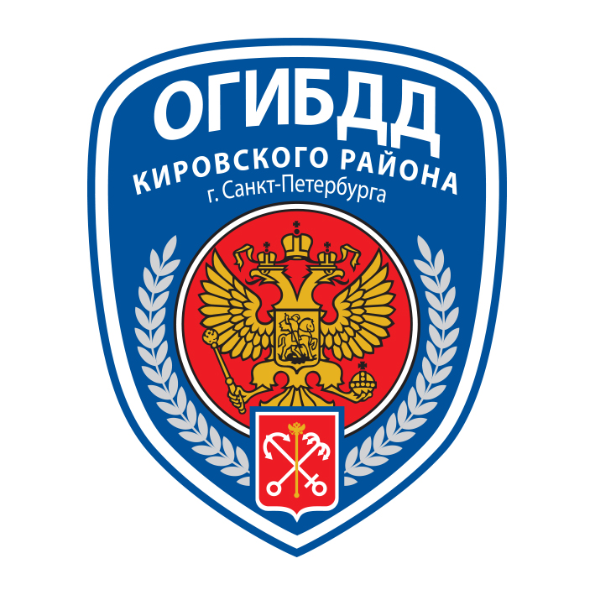
ГИБДД
Кировского района информирует:

За 1 месяц 2022 года на территории Кировского района г. Санкт - Петербурга зарегистрировано всего 571 (+ 11 к АППГ*) ДТП, из них 12 (- 15 к АППГ) ДТП с пострадавшими, в которых ранено 11 (- 16 к АППГ) человек и погибло 1 (- 2 в АППГ) человека, в том числе ранено детей до 18 лет: 1 (+ 1 к АППГ), погибших детей нет.

ДТП с пострадавшими по вине водителей 11 (- 47,6 % к АППГ), в которых ранено 10 (- 56,5 % к АППГ) человек и погибло 10 (0 к АППГ) человек.

Причинами ДТП с пострадавшими по вине водителей явились:
- несоблюдение очередности проезда – 3;
- нарушение правил проезда пешеходного перехода - 2;
- нарушение правил проезда остановок трамвая – 2;
- нарушение правил расположения ТС на проезжей части – 1;
- несоблюдение условий, разрешающих движение ТС задним ходом – 1;
- несоответствие скорости конкретным условиям движения -1;
- нарушение требования сигналов светофора - 1;

ДТП с пострадавшими по вине пешеходов – 1 ( - 66,7 % к АППГ), где ранено 1 ( 0 % к АППГ) человек и погибло 0 ( - 100 % к АППГ) человека.

Причинам ДТП с пострадавшими по вине пешеходов явились:
- переход через проезжую часть вне пешеходного перехода – 1 (погибло 0, ранено 1 чел.)

Основными видами ДТП с пострадавшими за 2022 года являются:

- столкновение – 6 ДТП (ранено 6 человек, погибло 0);
- наезд на пешехода – 6 ДТП (ранено 5 человек, погибло - 1).

! Соблюдайте осторожность !

*по сравнению с аналогичным периодом прошлого года.

